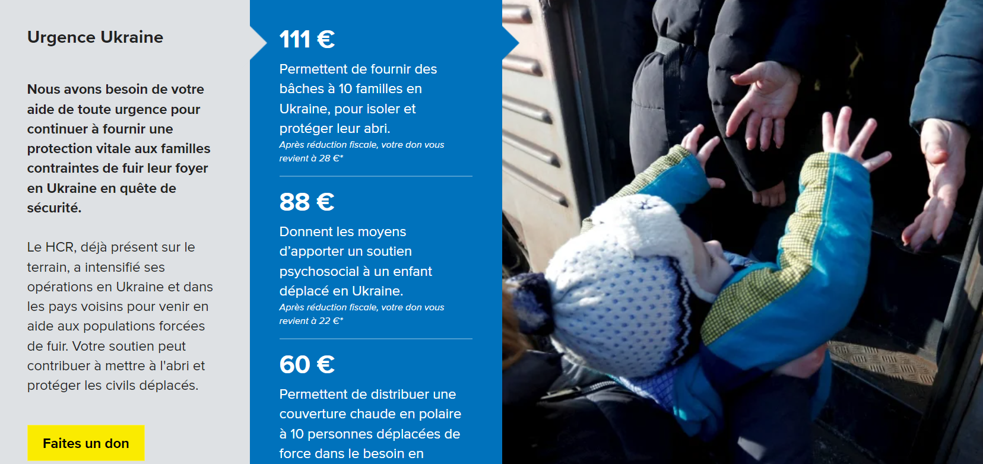

Votre don
Votre réduction fiscale de 75 %
L’UNHCR est une organisation reconnue d’intérêt général présentant un caractère humanitaire.
A ce titre, 75 % du montant de vos dons peuvent être déduits de votre impôt sur le revenu dans la limite de 1 000€ de dons en 2022. Au-delà, une réduction de 66 % est appliquée dans la limite de 20 % du revenu imposable, pour les donateurs domiciliés en France (article 200-1 ter et 238 bis-1-a du CGI).
Ainsi, un don de 100€ ne vous coûtera que 25€ après application de la déduction fiscale.
A quoi sert votre don ?
Jamais le nombre de personnes déracinées n’a été aussi important : plus de 84 millions de déplacés à la fin 2021 dont 21.8 millions de personnes réfugiées. Cela représente plus d’1 être humain sur 100 contraint de fuir son foyer.
Les équipes du HCR sont présentes en Ukraine et dans la région depuis plusieurs années et travaillent pour apporter une aide vitale aux familles vulnérables.
Mais, nous ne pouvons agir seuls ! Votre don nous permet de fournir une aide vitale, des soins et de protéger les familles déracinées.
Elles n’ont pas choisi de fuir leur pays, mais nous pouvons choisir de les aider à survivre et à se reconstruire.
2. Mes coordonnées
Civilité *
Prénom *
Nom *
Téléphone
Adresse

Code postal *
Ville *
Pays *

* Champs obligatoires (ces informations sont indispensables pour bénéficier de votre réduction fiscale)

Protection de vos données
Vos coordonnées sont indispensables pour vous envoyer votre reçu fiscal, qui vous permet de bénéficier de déductions fiscales grâce à votre don. Vous pouvez consulter ici notre politique de confidentialité de vos données.
Les informations personnelles recueillies sur ce formulaire vont faire l’objet d’un traitement informatique destiné à vous informer des actions de l’UNHCR et de faire appel à votre générosité. Vos informations ne seront pas échangées ni commercialisées.
Conformément à la loi informatique et libertés du 6 janvier 1978, vous disposez d'un droit d'accès, de modification, de rectification et de suppression des données vous concernant.
Pour exercer ce droit et pour tout changement dans vos données personnelles, veuillez nous contacter.

Pour contacter notre service relations donateurs :
Email : relationsdonateurs-france@unhcr.org
Tél: 01 88 88 81 26 du lundi au vendredi de 9h00 à 13h et de 14h00 à 17h00.
Adresse : UNHCR - L'Agence des Nations Unies pour les réfugiés
226 boulevard Voltaire
75011 Paris - France

